Gruppen für Intervision
Grünfink | Singdrossel | Rotkehlchen | Gartengrasmücke | Buntspecht
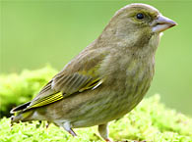 | 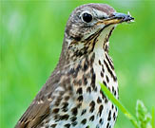 | 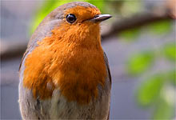 | 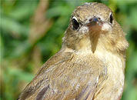 | 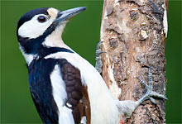
Sabine  Zund | Sylvia  Arnold | Thomas  Diener | Hannah Shirin  Ballosch | Cordula  Jordan
Andrea  Pany | Doris  Bocklisch | Lore  Elsesser | Ina  Sailer | Sabine  Lask
Jochen  Heringer | Ernst  Mall | Marie-Theres Justus - Roth | Sonja  Hecht-Jäckel | Dirk  Westphal
Marianne  Lossen | Gabriel  Shivers | Nana  Tsiklauri | Björn  Rostermund | Andrea  Schöne
Marek  Wilk | Cathrin  Benz | Fernanda  Räpple | Ina  Kähler | Michael  Seeberger

Michael
Hailer

Bachstelze | Amsel | Blaumeise | Zaunkönig
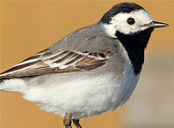 | 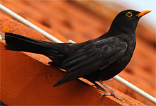 | 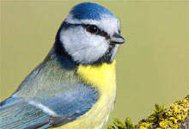 | 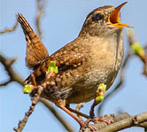
Matthias  Rüschhoff | Christian Schwarz | Nadja  Weimar | Armin  Scheibel
Jaqueline  Majenz | Kerstin  Grahn | Georg  Klein | Ulrike  Klein
Ute  Kracht | Karin  Munser | Ann-Kristin  Schmitt | Leandra  Gamroth
Peter  Gerking | Martina  Paulus | Ellen  Fischer | Christa  Meißner
Ekaterina  Koneva | Silvia  Honczek | Natalia  Antokolska | Stephan  Götte

